主要围绕作物分类和高光谱分类以及土地覆盖看了些论文，因为我比较想搞懂数据处理的流程，因此还是很迷茫， 方法层出不穷，不知道哪些可靠与不可靠。可以参照最下面那个方式，去搜集方法，来对比其它的传统方法的分类效果。以作为内容，有调研Transform方法，但是暂时未搞懂注意力机制，这个好像可以用于分类上。我的构想是找一个全新的方法来对比传统，这样工作量就有了。

OB-ConvLSTM: A sequential remote sensing crop classification model with OBIA and ConvLSTM models

2023 11th International Conference on Agro-Geoinformatics (Agro-Geoinformatics)

目的与创新：OB-ConvLSTM旨在通过结合OBIA的空间分割和ConvLSTM对时间序列数据的处理，来更精确地进行作物分类。此方法解决了单时间点分类和基于像素的分割方法的挑战，能够同时捕捉作物的空间和时间特征。

方法：

该研究使用Landsat分析就绪数据（ARD）和作物数据层（CDL）作为输入和标签数据，重点是大豆和玉米的分类。

采用SLIC超像素分割算法将图像分割为均匀的超像素对象，从而减少背景噪声并增强特征提取。

ConvLSTM对这些超像素片段进行处理，捕捉时间依赖关系和空间特征，从而提高分类的准确性。

结果：OB-ConvLSTM模型实现了93%以上的准确率和83%的平均交并比（mIoU），其表现优于基于像素的LSTM模型。该模型在不同区域间显示出强大的泛化性和迁移能力，并在爱荷华州的不同站点之间进行了迁移测试。

应用前景：该模型适用于作物产量预测、农业管理和决策等领域，并在其他遥感图像分类任务中具有广泛的应用潜力。

**Multi-Scale CNN with Graph-Convolutional Classifier for Classification of Hyperspectral Images**

2024 2nd International Conference on Pattern Recognition, Machine Vision and Intelligent Algorithms (PRMVIA)

传统方法会导致两个问题：在考虑相邻像素信息时，在特征向量中包含过多来自周围像素的信息，以及在不考虑相邻像素信息时丢失图像的空间信息。这两种情况无疑都会影响模型的分类性能。

针对上述问题，一种具有图卷积分类器（MSCGC）的多尺度CNN，模型结构如图1所示。该模型采用跨层多尺度融合框架，在特征提取过程中有效利用低级全局信息和高级局部信息，旨在尽可能保留原始图像在特征向量中的空间结构。特征提取后，该模型通过双线性插值对特征向量进行空间结构重构，将周围的像素信息与目标点隔离开来，以减少干扰，提高特征纯度。此外，为了让模型自主决定是否整合周围像素的信息，该模型集成了图卷积的信息传播机制，保证了模型避免了在特征向量中嵌入过多周围信息造成的显著干扰，同时也防止了目标像素的隔离和忽视其空间结构相关性。此方法允许获得更准确的分类结果。此外，为了减少过多频带的干扰和对模型端到端训练的需求，设计了一个自适应信道选择器来自主选择最合适的频带信息。以下各节提供了有关每个模块的详细信息。

通过基于卷积特征提取的图分类头，将CNN和GCN的优势相结合。通过合并来自高光谱图像的浅层和深层信息并重建特征向量的空间结构，有效地保留了图像的空间特征。将图卷积结构合并到分类头中可以提高分类性能。实验结果表明，所提方法在分类性能和鲁棒性方面优于其他方法。然而，在一些难以分类的类别中，存在一定程度的准确率下降。这表明在特征向量空间重建过程中可能引入了错误。在未来的工作中，我们的目标是探索更广泛的网络架构，以利用不同模型的独特特征，为不同类型的高光谱图像捕获有效的特征信息。

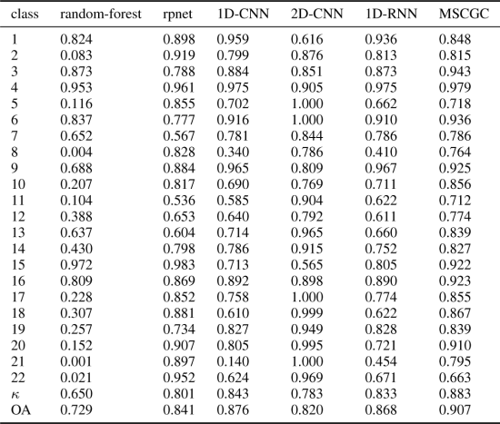

**NSCKL：用于半监督高光谱图像分类的基于核的学习的归一化光谱聚类**

IEEE Transactions on Cybernet

一种归一化谱聚类 （NSC） 方案，该方案可以在流形假设下学习新特征。具体来说，我们首先设计了一个基于核的迭代滤波器 （KIF） 来建立无向图的顶点，旨在将初始连接分配给与像素相关的节点。NSC 首先在欧几里得空间中收集局部相关性，然后在流形中捕获全局相关性。即使同质像素分布在不连续的区域，我们的 NSC 仍然可以聚合相关性以生成新的（聚类）特征。最后，采用聚类特征和基于核的极限学习机（KELM）实现半监督分类。NSCKL 的有效性通过使用几个 HSI 进行评估。

